Министерство науки и высшего образования Российской Федерации

Федеральное государственное бюджетное образовательное учреждение высшего образования

ТОМСКИЙ ГОСУДАРСТВЕННЫЙ УНИВЕРСИТЕТ СИСТЕМ

УПРАВЛЕНИЯ И РАДИОЭЛЕКТРОНИКИ (ТУСУР)

Кафедра автоматизированной обработки информации (АОИ)

**Графическое двумерное программирование с применением OpenGL**

Отчет о выполнении лабораторной работы

по дисциплине «Компьютерная графика»

Студент гр. 429-3

__________ Бабец А. А.

«___» _________ 20__ г.

Принял:

канд. техн. наук, доцент каф.АОИ

__________ Т.О. Перемитина

«___» _________ 2021 г.

Томск 20__

# Введение

Цель практической работы – получение навыков моделирования 2D сцены с применением OpenGL.

Задача - построить сцену, включающую две 2D фигуры (согласно варианту задания). С использованием событий KeyDown и/или MouseMove организовать возможность выполнения перечисленных преобразований:

• вращение фигуры А вокруг фигуры Б по и против часовой стрелке;

• поворот, масштабирование и сдвиг только фигуры А;

• поворот, масштабирование и сдвиг только фигуры Б;

• организовать вывод фигуры А в цикле.

.

# Описание используемой среды программирования

Рассмотрим особенности среды программирования Microsoft Visual Studio:

* подсветка синтаксиса и простое автозавершение кода;
* анализ кода при загрузке и непосредственно при вводе;
* понятный и удобный интерфейс программы позволяет легко и быстро привыкнуть к работе и повышает её продуктивность;
* оснащенность инструментами для сборки, средой выполнения тестов, инструментами покрытия и встроенным терминальным окном.

Вышеперечисленные особенности послужили тому, что была выбрана среда разработки Microsoft Visual Studio для написания кода.

# Описание метода решения

Для проведения преобразований фигур был создан метод, проводящий изменения по заданным параметрам и рисующий фигуры. Параметры можно изменять с помощью нажатий клавиш.

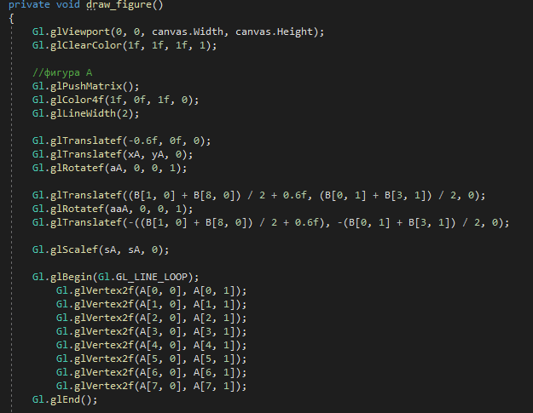

Рисунок 1 –начало метода изменения и отрисовки фигуры.

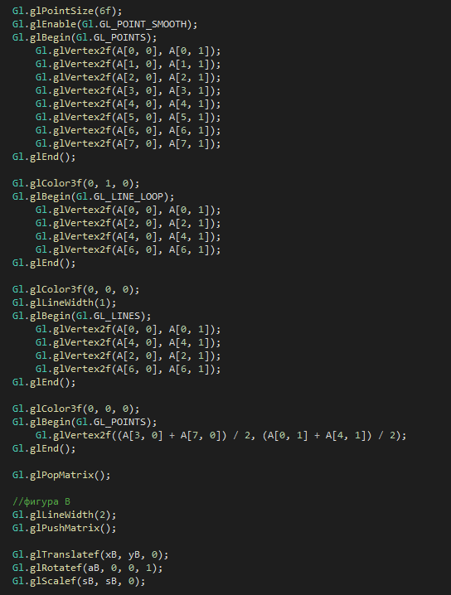

Рисунок 2 – продолжение метода изменения и отрисовки фигуры.

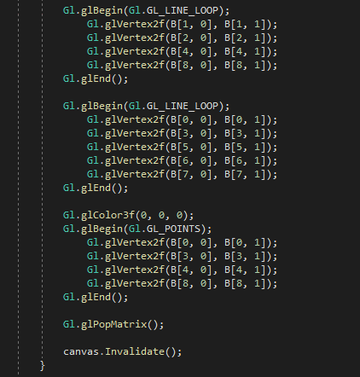

Рисунок 3 – конец метода изменения и отрисовки фигуры.

При запуске прогаммы и нажатии на кнопку «Reset» в разделе «Figure» в верхнем меню происходит отрисовка фигур в начальном положении.

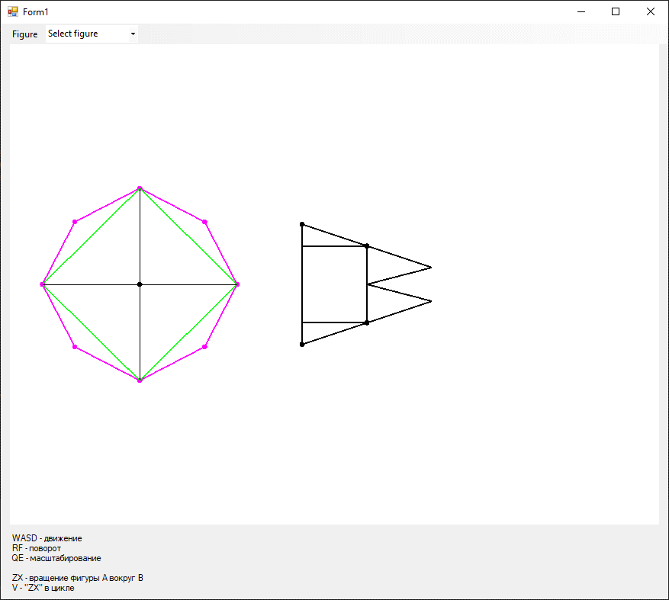

Рисунок 4 – начальное положение фигур.

Далее в верхнем меню нужно выбрать фигуру, используя объект «Select Figure».

Далее можно управлять выбранной фигурой используя клавиши.

Клавиши WASD отвечают за перемещение фигуры 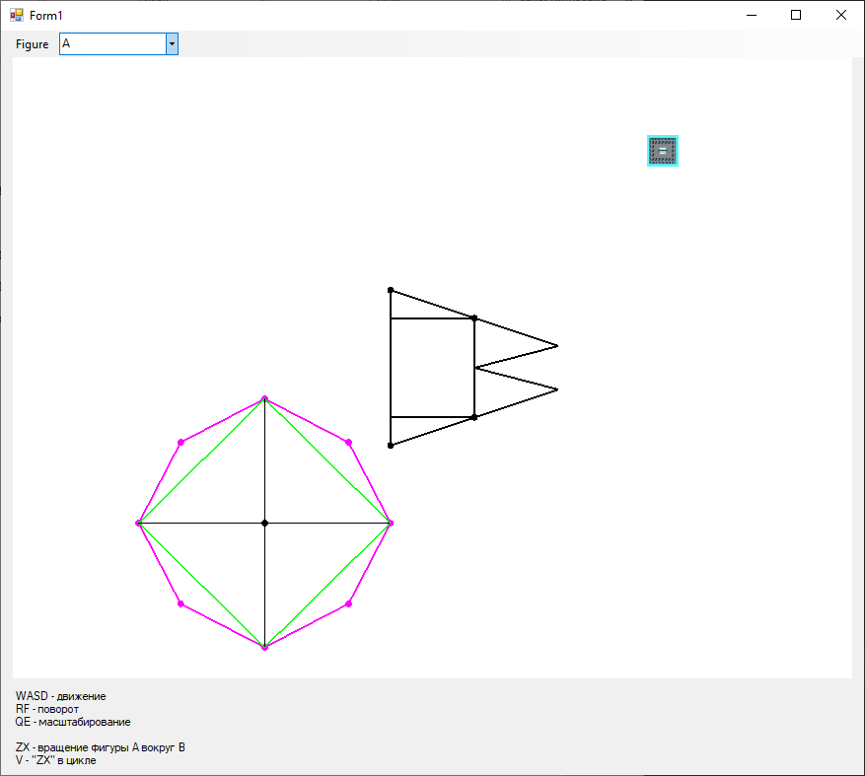

Рисунок 5 – перемещение фигуры A

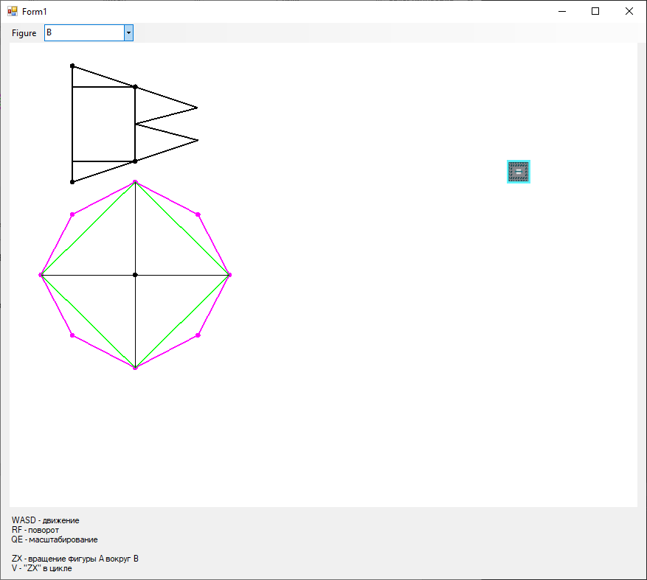

Рисунок 5 – перемещение фигуры B.

Клавиши RF отвечают за поворот фигуры против и по часовой стрелке. 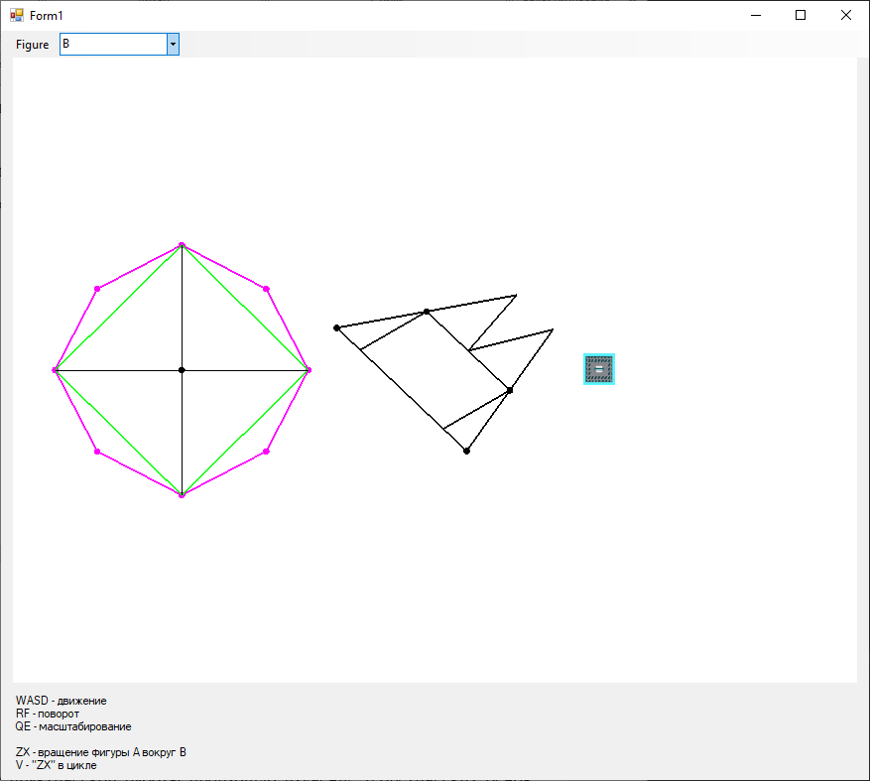

Рисунок 6 – поворот против часовой стрелки.

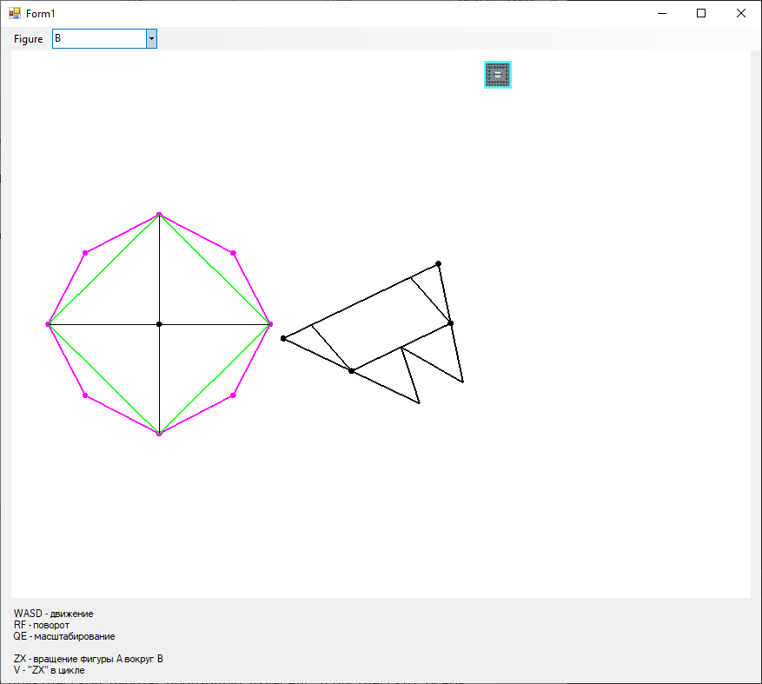

Рисунок 7 – поворот по часовой стрелке.

Клавиши QE отвечают за масштабирование, увеличение и уменьшение соответственно.

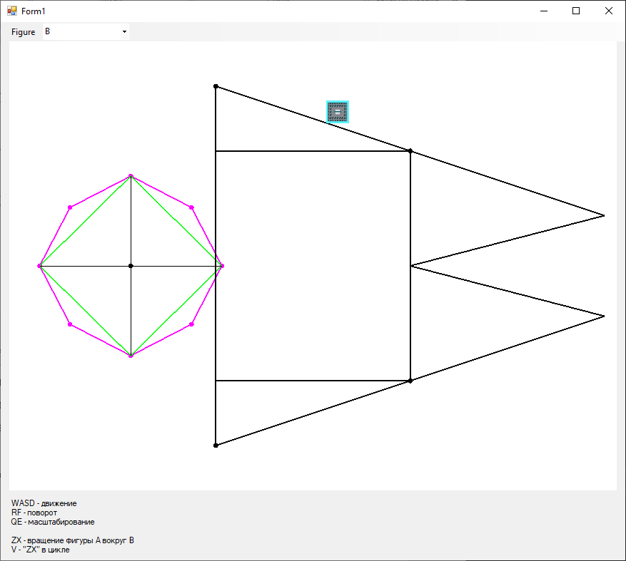

Рисунок 8 – увеличение фигуры

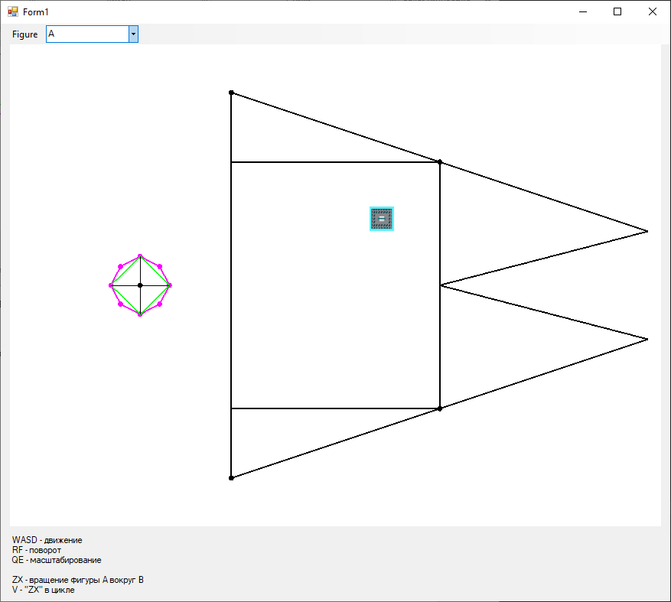

Рисунок 9 – уменьшение фигуры.

Клавиши ZX отвечают за вращение фигуры А вокруг фигуры В.

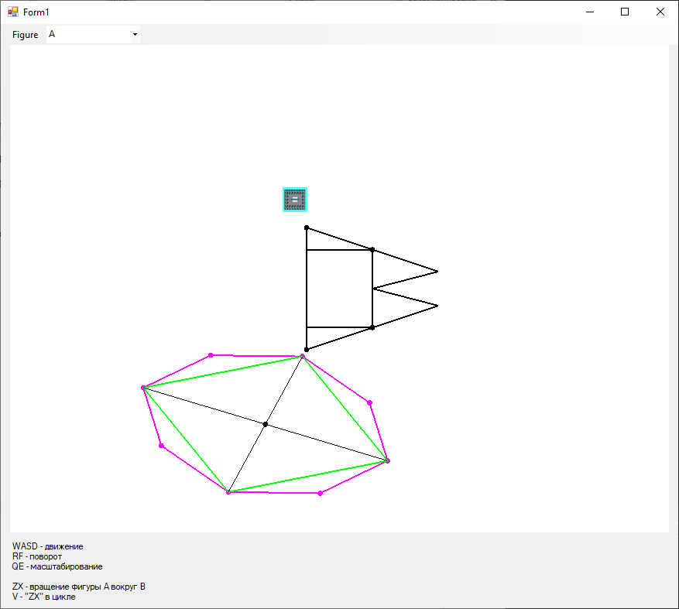

Рисунок 10 – вращение фигуры А вокруг фигуры В.

При нажатии на клавишу V происходит циклическая отрисовка фигуры А с поворотом вокруг фигуры В.

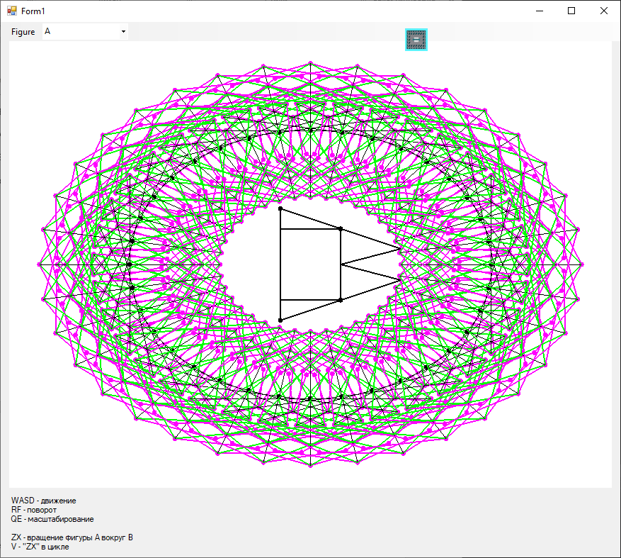

Рисунок 11 - циклическая отрисовка фигуры А с поворотом вокруг фигуры В.

# Заключение

В ходе практической работы были получены навыки моделирования 2D сцены с применением OpenGL.